Приложение № 9
к Контракту № 255/А-2018
от «24» мая 2018 г.

ИП Карабчевский Г.Г.
ИНФОРМАЦИЯ ОБ ОТЛОВЛЕННЫХ ЖИВОТНЫХ (СОБАКАХ), ПРЕДОСТАВЛЯЕМАЯ В ДЕНЬ ОТЛОВА

ОТЧЁТ № 6
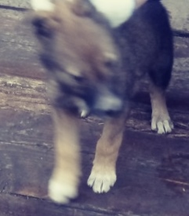 | Дата отлова | 31.08.18
 | Пол/окрас | Кобель/чепрачный
 | Номер учётной карточки | 17
 | Адрес отлова | Луговой
 | Живое/мёртвое | Живое
 | Дата эвтаназии/ передачи владельцу | 03.09.18

ИП Карабчевский Г.Г.
ИНФОРМАЦИЯ ОБ ОТЛОВЛЕННЫХ ЖИВОТНЫХ (СОБАКАХ), ПРЕДОСТАВЛЯЕМАЯ В ДЕНЬ ОТЛОВА

ОТЧЁТ № 6
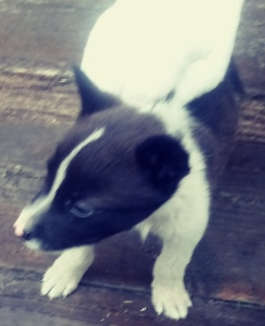 | Дата отлова | 31.08.18
 | Пол/окрас | Сука/  Черно-белый
 | Номер учётной карточки | 18
 | Адрес отлова | Луговой
 | Живое/мёртвое | Живое
 | Дата эвтаназии/ передачи владельцу | 03.09.18

ИП Карабчевский Г.Г.
ИНФОРМАЦИЯ ОБ ОТЛОВЛЕННЫХ ЖИВОТНЫХ (СОБАКАХ), ПРЕДОСТАВЛЯЕМАЯ В ДЕНЬ ОТЛОВА

ОТЧЁТ № 6
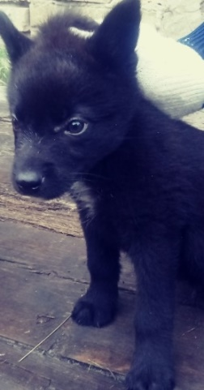 | Дата отлова | 31.08.18
 | Пол/окрас | Кобель/черный
 | Номер учётной карточки | 19
 | Адрес отлова | Луговой
 | Живое/мёртвое | Живое
 | Дата эвтаназии/ передачи владельцу | 03.09.18

ИП Карабчевский Г.Г.
ИНФОРМАЦИЯ ОБ ОТЛОВЛЕННЫХ ЖИВОТНЫХ (СОБАКАХ), ПРЕДОСТАВЛЯЕМАЯ В ДЕНЬ ОТЛОВА

ОТЧЁТ № 6
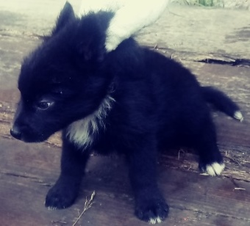 | Дата отлова | 31.08.18
 | Пол/окрас | сука/черно-белый
 | Номер учётной карточки | 20
 | Адрес отлова | Луговой
 | Живое/мёртвое | Живое
 | Дата эвтаназии/ передачи владельцу | 03.09.18

ИП Карабчевский Г.Г.
ИНФОРМАЦИЯ ОБ ОТЛОВЛЕННЫХ ЖИВОТНЫХ (СОБАКАХ), ПРЕДОСТАВЛЯЕМАЯ В ДЕНЬ ОТЛОВА

ОТЧЁТ № 6
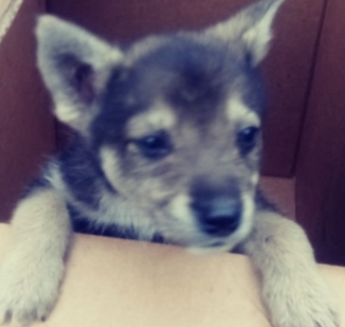 | Дата отлова | 31.08.18
 | Пол/окрас | Кобель/чепрачный
 | Номер учётной карточки | 21
 | Адрес отлова | Луговой
 | Живое/мёртвое | Живое
 | Дата эвтаназии/ передачи владельцу | 03.09.18

